**Муниципальное бюджетное дошкольное**

**образовательное учреждение**

**«Детский сад «Лёвушка»**

**Конспект развлечения в старших группах**

**«Пушистик» и «Журавлик»**

**Тема: «Я и моя единая страна»**

**Воспитатели: Петренко И.Ю.**

**Крапивкина НА.**

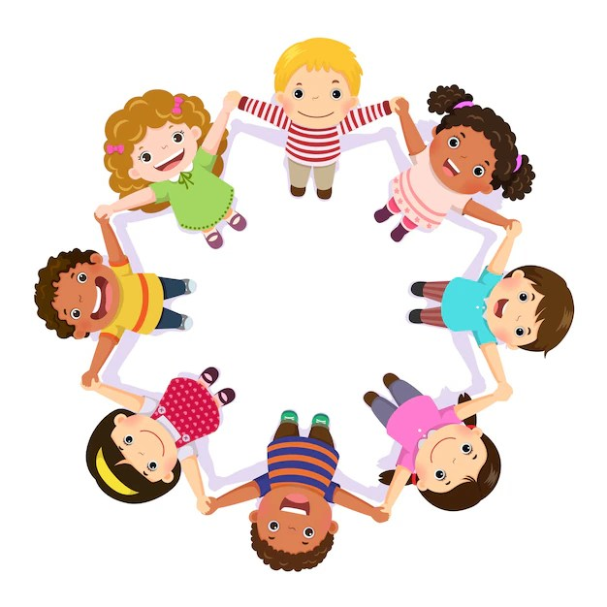

**р.п.Кольцово ноябрь 2024 г.**

Цель: воспитание у детей чувства дружбы, патриотизма, гордости за свою Родину.

Задачи:

* Познакомить детей с праздником — «День народного единства», историей его возникновения.
* Воспитывать гражданские и патриотические чувства, любовь к Родине, уважения к народным героям.
* Развивать словарь детей за счет расширения представлений о явлениях социальной жизни, взаимоотношениях и характерах людей.
* Развивать сообразительность, умение устанавливать связи.

Ход развлечения:

*Дети групп встречаются на площадке и рассаживаются на лавочке, ведущий показывает иллюстрации и рассказывает о празднике Дне Народного Единства.*

**Ведущий:** 4 ноября вся Россия отмечает День Народного Единства. Он связан с подвигом наших предков, которые сплотились во имя свободы и независимости Родины. Это праздник взаимопомощи и единения.

Послушайте, что произошло более 400 лет назад…

Русская земля была занята врагами – поляками. Казалось, что Русское государство погибло и никогда не обретет былого могущества. Но русские люди не могли и не хотели мириться с гибелью своего государства.

Осенью в Нижнем Новгороде земской староста Кузьма Минин, начал собирать войско для борьбы с врагами. Командовать ополчением позвали одного из лучших военачальников того времени – известного своей храбростью и честностью князя Дмитрия Пожарского.

Почти целый год собирали силы русские люди, и наконец, ополчение Минина и Пожарского выступило на Москву. Вся Русская земля встала против захватчиков и предателей. Начались бои за Москву. И вот наступил славный день: вражеское войско сдалось на милость победителей!

День народного единства демонстрирует единство, героизм и сплоченность народа.

Ребята, а что такое «народное единство? *(ответы детей)*

Это когда весь народ всех национальностей нашей страны объединился в единое целое.

Пускай народ России

Всегда единым будет

Чтоб беды не косили

Чтоб радовались люди

Чтоб было счастье ярким

Как радость материнства

В пылу объятий жарких

Народного единства.

Давайте все возьмемся за руки, станем еще дружнее, еще сплочённые, едиными. А когда мы едины - мы непобедимы!

*Хоровод под песню «Родина моя – Россия» в исполнении детской студии «Папины дети»*

**Ведущий:** Что мы Родиной зовем?

Дом, где мы с тобой живем,

И березки, вдоль которых

Рядом с мамой мы идем

Что мы Родиной зовем?

Поле с тонким колоском,

Наши праздники и песни,

Теплый вечер за окном.

Что мы родиной зовем?

Все, что в сердце бережем,

И под небом синим-синим

Флаг России над Кремлем.

**Ведущий:** Давайте с вами подберём красивые и нежные слова к слову «Родина». Какая она? *(ответы детей)*

***Игра на внимание «Зеленый, синий, желтый, красный!»***

*У ведущего 4 флажка: зеленый, синий, красный, желтый.*

*Ведущий показывает флажок любого цвета, дети выполняют определенное действие.*

*Зеленый – топают*

*Синий – хлопают*

*Красный – кричат «Ура!»*

*Желтый – молчат*

**Ведущий:** А теперь ответьте мне скорей:

Где раньше в праздник всем народом

В деревне хоровод водили?

Такие танцы у народа

В стране по имени … (Россия)

Где белоствольные берёзки

Растут кругом под небом синим?

Они милы и так неброски,

Берёзки родом из… (России)

В какой стране под небом вьётся

Флаг бело-сине-красный?

Врагу он в руки не даётся,

Такой флаг есть в стране… (России)

Где раньше сарафаны всюду

Все женщины до пят носили?

Наряды эти – просто чудо,

Они пришли к нам из … (России)

Откуда яркая матрёшка,

А также вкусная окрошка?

Кого б об этом ни спросили,

Ответят дружно – из… (России)

А ну, быстрее угадай-ка,

Откуда родом балалайка?

Её давно все полюбили,

А родилась она в… (России)

А где же изобретены

Наивкуснейшие блины?

На Масленицу их любили,

Ну, ясно, где – опять в… (России)

Их в старину и стар, и млад,

Плести умели все подряд

И с удовольствием носили,

Откуда лапти? Из… (России)

А кто ответит мне сейчас –

В какой стране придуман квас?

Его, наверняка, вы пили,

Квас тоже родом из… (России)

***Игра «Дружилка»*** *(дети образуют круг).*

**Ведущий:** А вы дружные ребята? Сейчас я это проверю —

Найдите себе пару, поиграем!

Закружились- закружились

И друг другу погрозили: ссориться не смей!

Хлопнули в ладоши, крепко обнялись,

Пару поменяли, за руки взялись!

Побежали-побежали парами скорей

И друг другу погрозили: ссориться не смей!

Хлопнули в ладоши, крепко обнялись,

Пару поменяли, за руки взялись!

Приседаем-приседаем в парах веселей

И друг другу погрозили: ссориться не смей!

Хлопнули в ладоши, крепко обнялись,

Пару поменяли, за руки взялись!

**Ведущий:** Сильна Россия только тогда, когда она едина! Россия – единая, могучая, бескрайняя, гостеприимная – протягивает руку дружбы и раскрывает объятья всем братским народам и добрым соседям, всем, кто желает жить на земле мирно.

*Дети и педагоги берутся за руки и произносят слова вместе.*

Главное – вместе!

Главное – дружно!

Главное – с сердцем горячим в груди.

Нам равнодушных не нужно – не нужно!

Злобу, обиду прочь гони!

*Праздник заканчивается общим танцем детей под песню «Только вместе мы большая сила» в исполнении группы «Непоседы».*